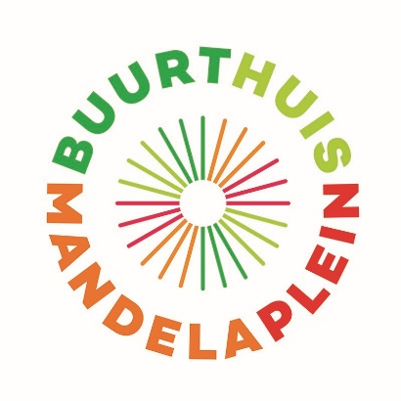

Buurthuis Mandelaplein bevindt zich in het hart van de wijk Transvaal in Den Haag. We werken aan de verbinding, ontwikkeling en participatie van kinderen, jongeren en volwassenen in onze wijk. Samen met de bewoners organiseren we activiteiten voor jong en oud. We doen dit rond de thema’s talentontwikkelingen, (taal)educatie, sport en gezondheid.
Buurthuis Mandelaplein biedt een laagdrempelig sportaanbod aan voor vrouwen. Het sportaanbod bestaat onder andere uit (senioren)fitness, ladies gym, wandelgroepen en fietslessen. Buurthuis Mandelaplein zoekt:

Sportinstructeur (V) Ladies Gym

2 - 8 uur per week

Werkzaamheden o.a.:
- Zelfstandig sportlessen voorbereiden en uitvoeren
- Klaarzetten en opruimen sportmaterialen
- De deelnemers enthousiasmeren en motiveren om te blijven sporten

Wie ben jij?
- Affiniteit met de doelgroep
- Je bent sportief aangelegd
- Je bent enthousiast en kunt dit overbrengen op de deelnemers
- Zelfstandig kunnen werken

Wat kan Buurthuis Mandelaplein je bieden?
- Toegang tot de fitnessruimte en grote zaal met veel verschillende materialen
- Veel enthousiaste deelnemers
- Een overeenkomst voor minimaal één jaar
- Mogelijkheid tot deelname aan trainingen en cursussen

Verloop van de procedure
Voor meer informatie over deze vacature kun je contact opnemen met Iris de Groot, Buurtsportcoach bij Buurthuis Mandelaplein. E-mail: buurtsport@mandelaplein.nl of 06-41689769.
We vragen je als reactie een motivatiebrief én een CV op te sturen.
Buurthuis Mandelaplein
Mandelaplein 1
2572 HT Den Haag
Tel. 06-51086920
Tel. 070-2087032
www.mandelaplein.nl

